
实习实训系统操作手册

使用角色：实习负责人

目录
一、系统流程图 2
二、实习任务管理 3
三、集中实习安排 5
四、实习计划安排汇总查询 13
五、分散实习审核 14

一、系统流程图
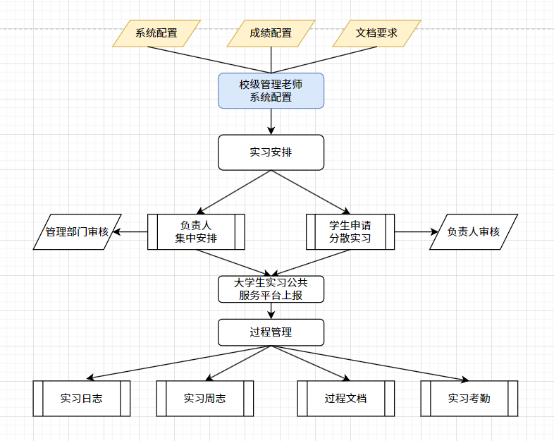

二、实习任务管理（包含讲台合并）
实习负责人可以在如下图所示菜单，查看本人负责的实习任务，可以对实习任务进行学生名单设置、是否允许分散等操作（无需关注设置规则位置）。
如果要跟其他同课程的讲台进行学生合并，需要点击学生管理按钮进行操作。

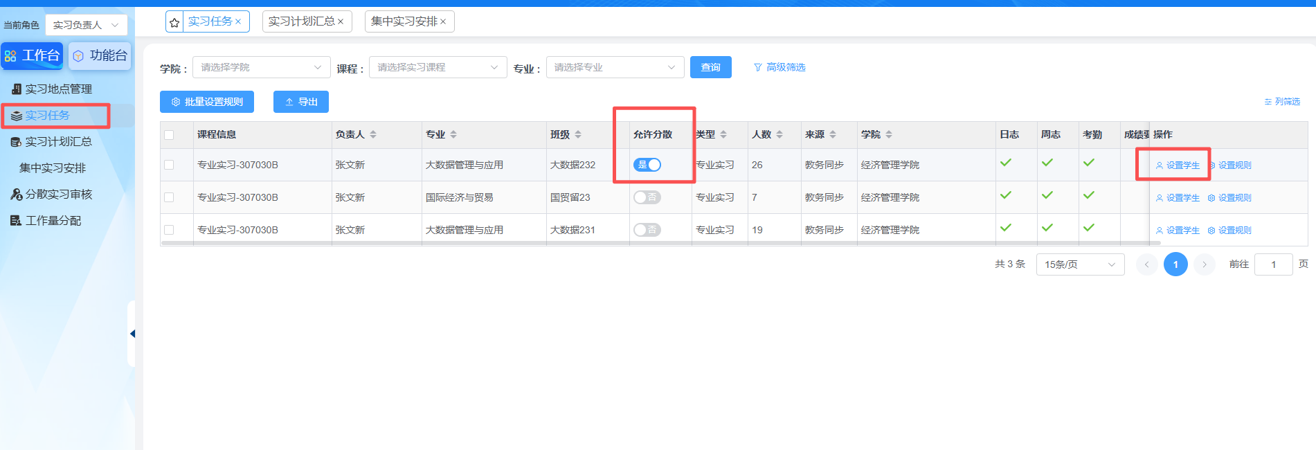
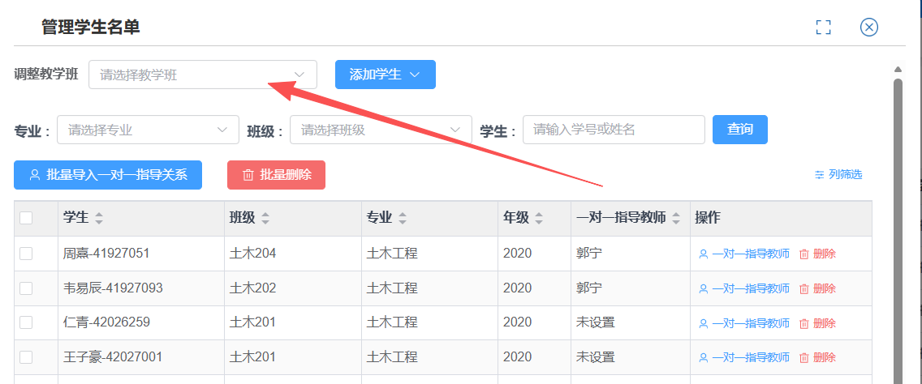

实习任务位置支持讲台合并操作：操作位置如下：【实习任务】-【设置学生】选择其他任务，可将对应任务学生合并到当前任务。
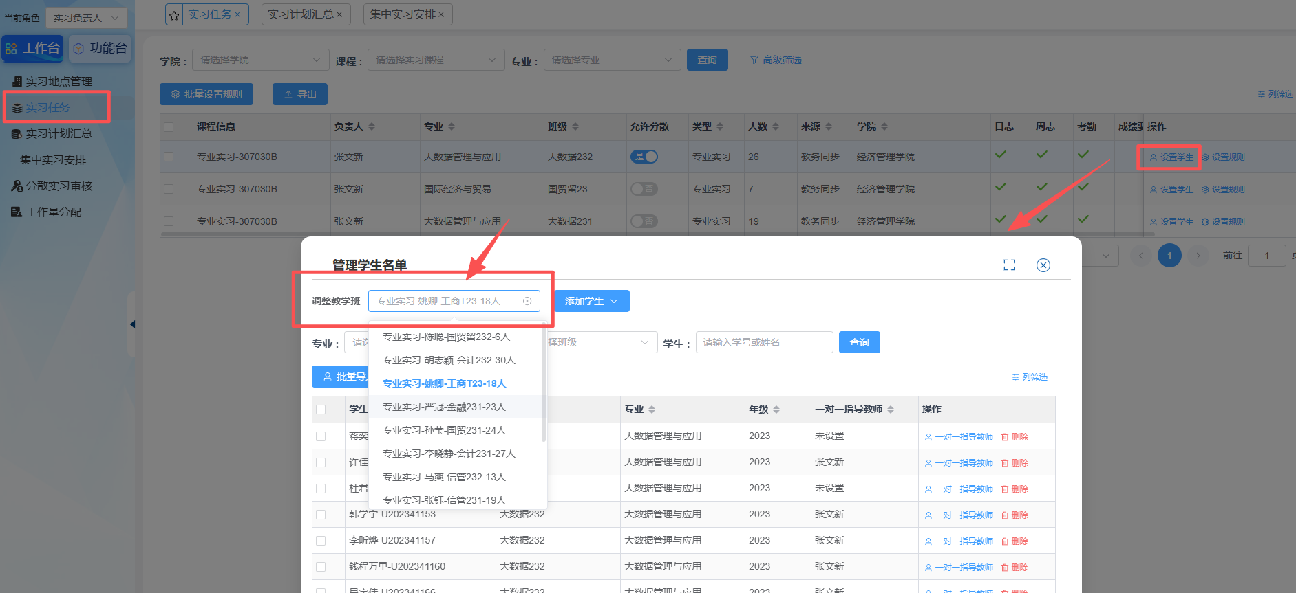
- 确认后，即可实现讲台合并：
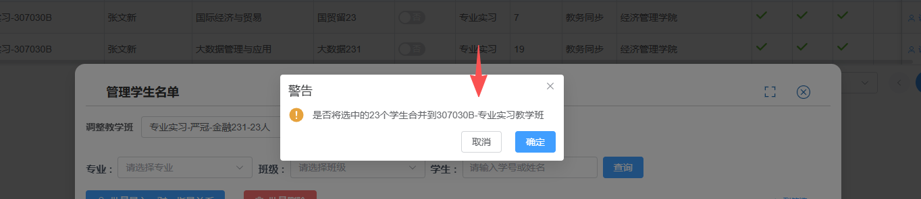

三、集中实习安排
负责人在如下功能界面对本人负责的实习任务进行集中实习安排。提交之后需要院级初审、校级终审。
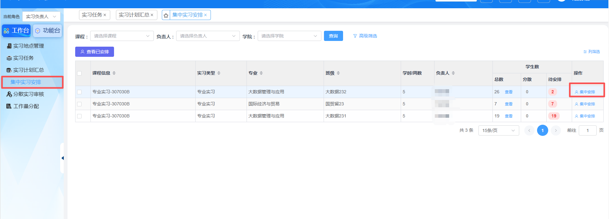

- 点击【集中安排】：

3.1、第一步：基本信息填写
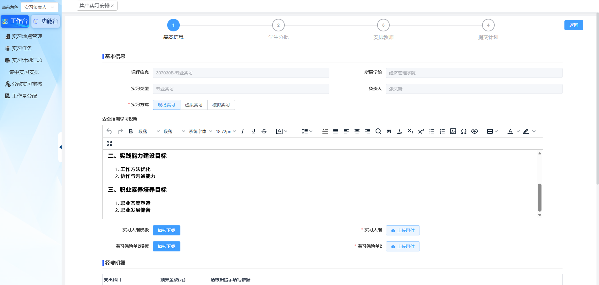

经费按照明细方式逐一填写。
- 请“根据提示填写依据”
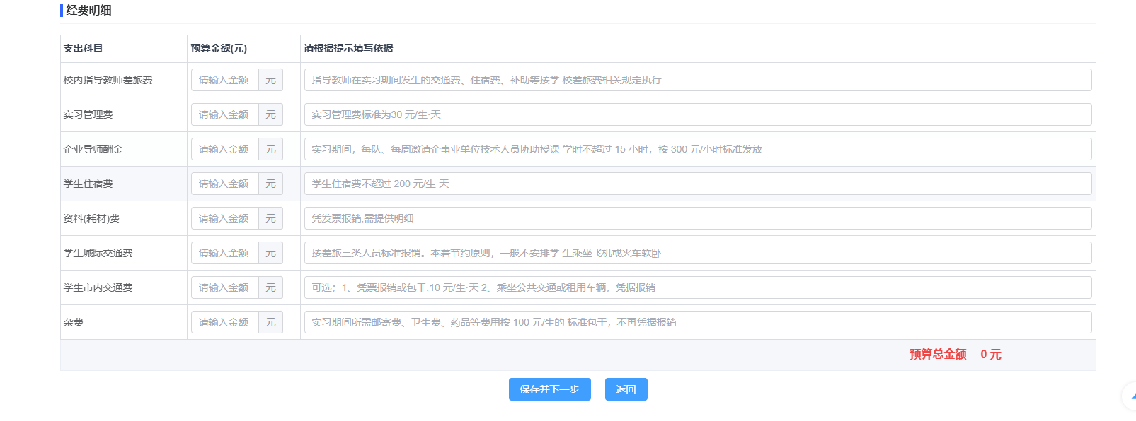

3.2、第二步：学生分批操作
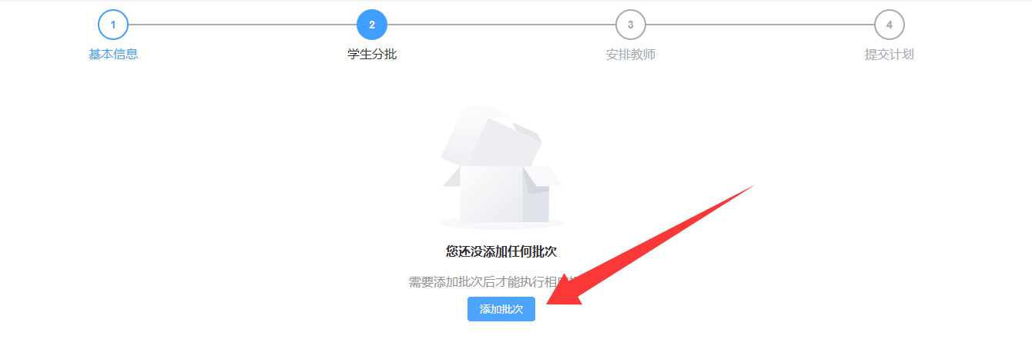
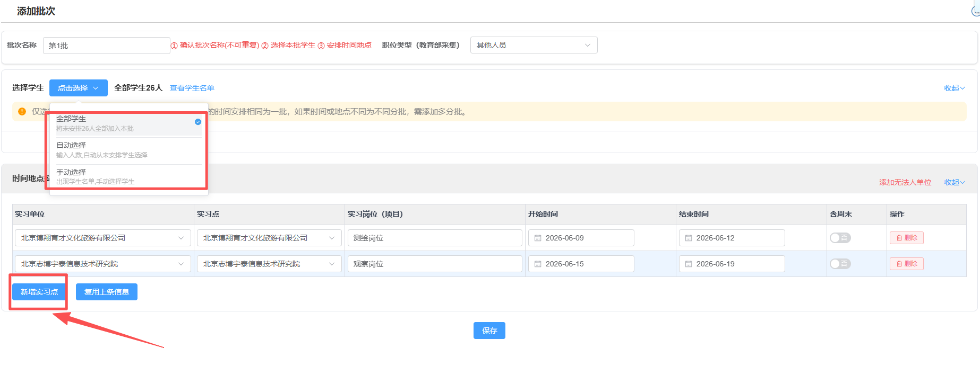
- 手动选学生模式：
  - 添加单个学生可以直接点击学生后侧的【加入】，批量添加可以勾选后点击中部的[>]按钮，学生即可添加成功。
  - 系统支持“计划外学生”的添加：主要面向未选课但实际需要安排的学生。
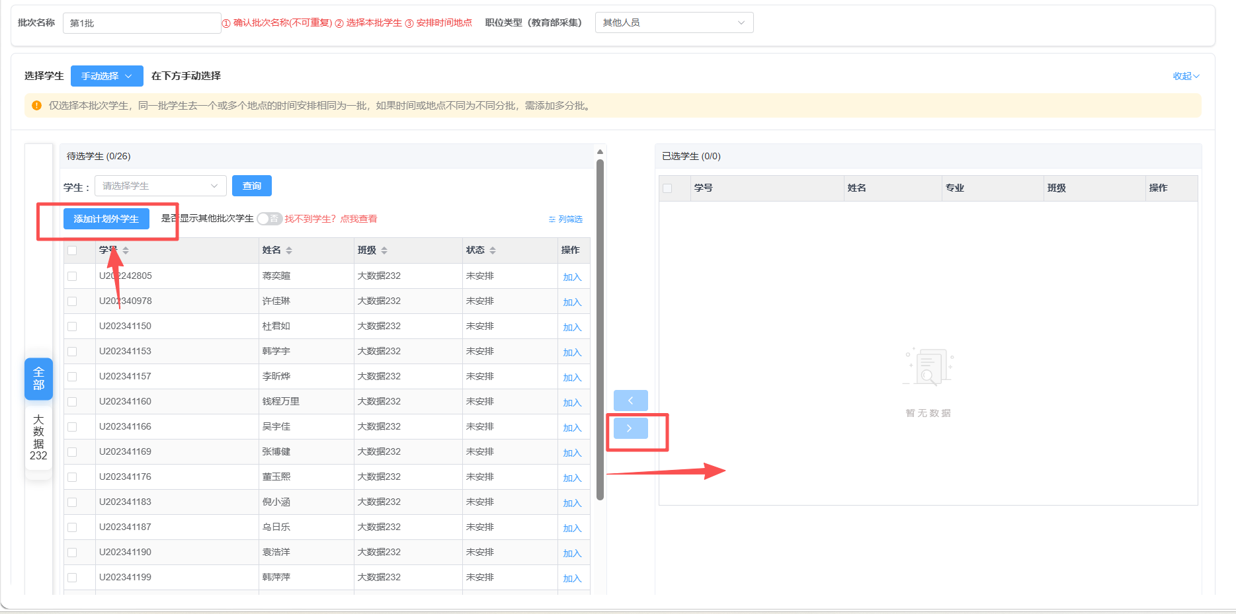
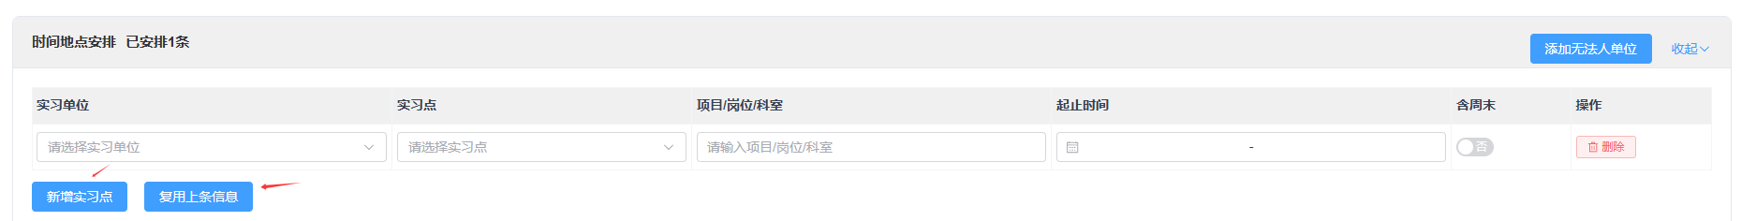
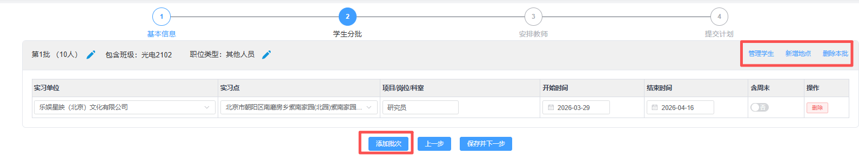
多个批次时通过添加批次，重复上面的操作，添加完成后点击【保存并下一步】，安排教师可使用【安排教师】或【批量安排】。
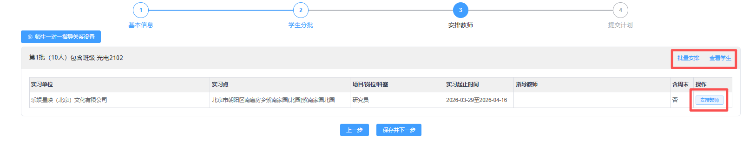

3.3、第三步：安排教师及其工作量
- 可以根据实际情况增加教师。
- 同一个批次的教师工作量需要加和等于100%
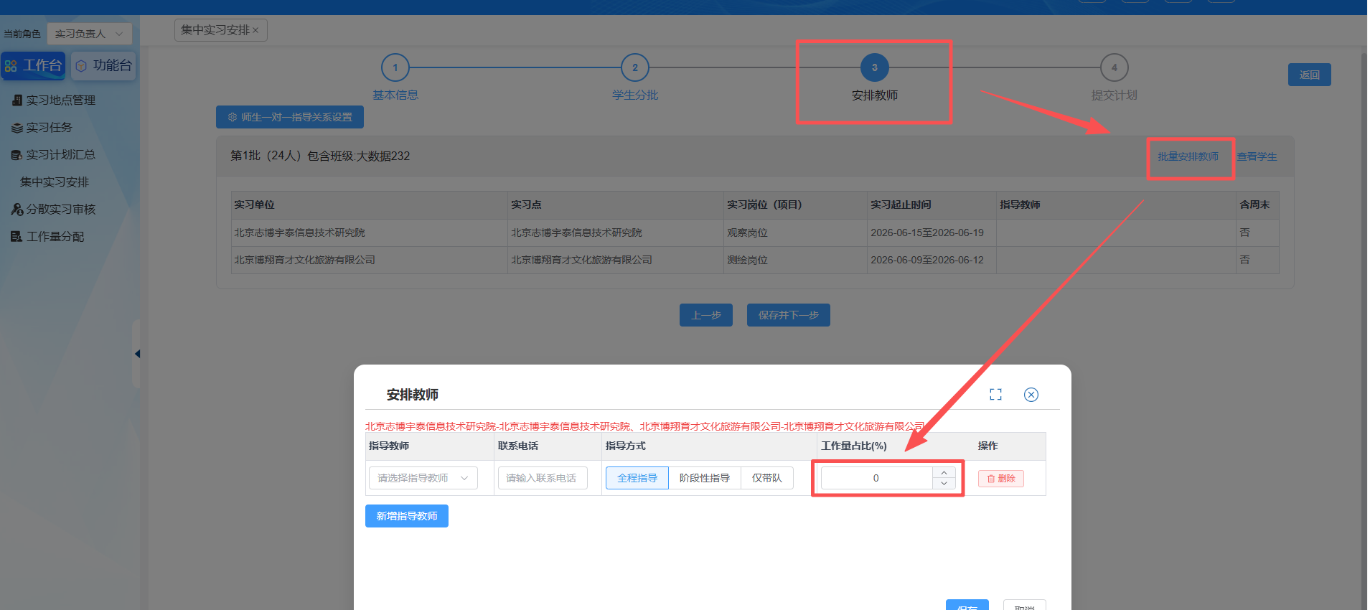

3.4、第四步：核查信息并提交安排：
- 请仔细核查经费信息和个工作量信息后再提交。
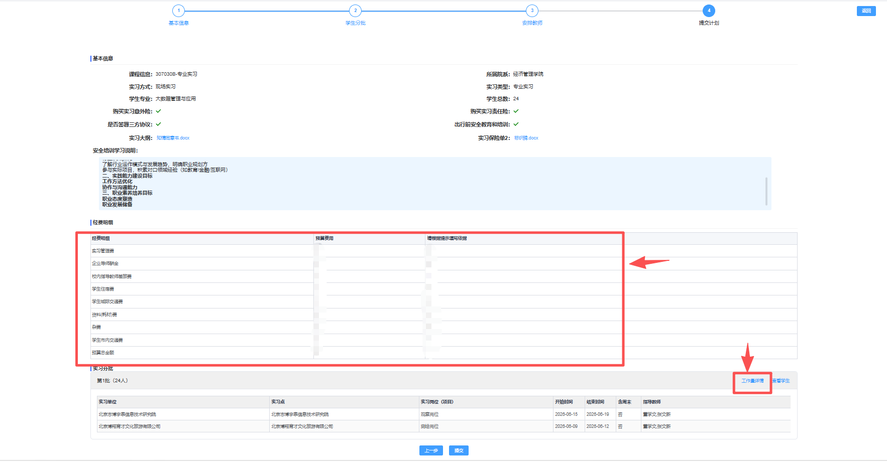

四、实习计划安排汇总查询
可在以下页面查看已经安排好的实习计划情况。
- 提交集中实习安排后：需学院秘书、校级管理员二级审核，各位负责人可以关注实际审核情况。
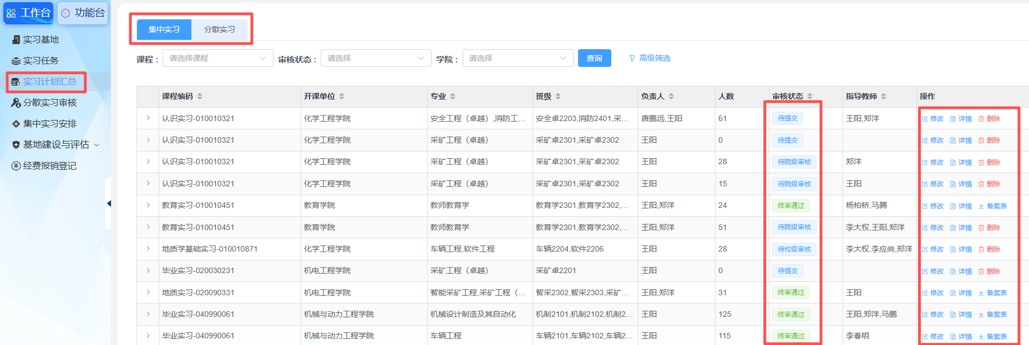

五、分散实习审核
当实习任务开启了分散实习审核时，学生可以在系统PC端或移动端提交本人的分散实习计划，负责人进行分散实习审核。
注意：分散实习的由学生提出申请，负责人审核即可。

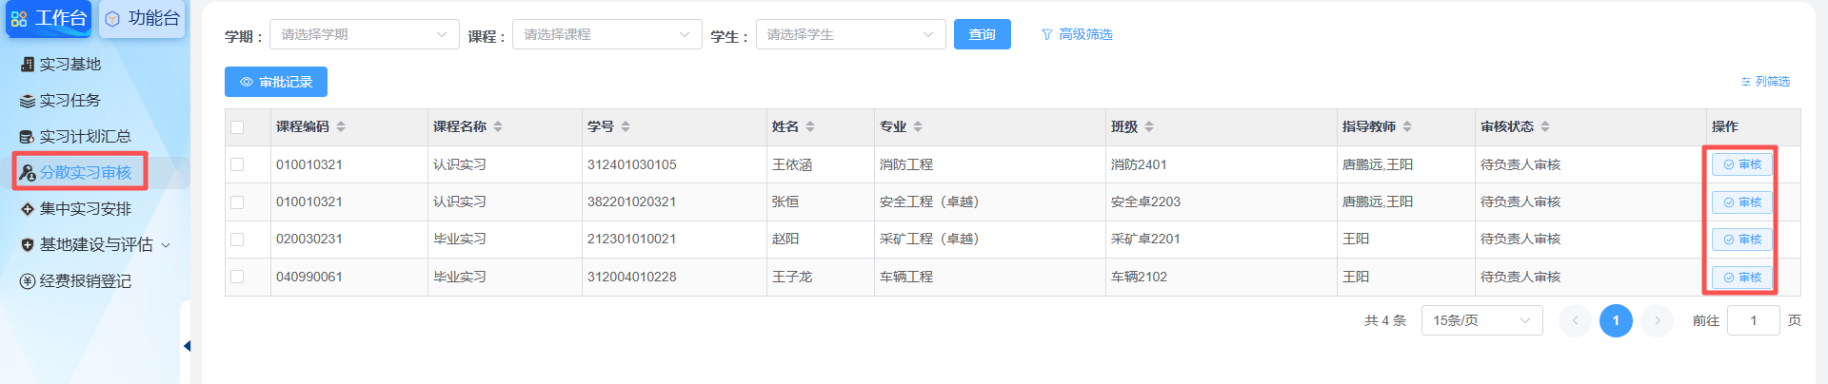
点对应的实习计划后的【审核】到如下界面：填写意见给予【通过】或【驳回】。
